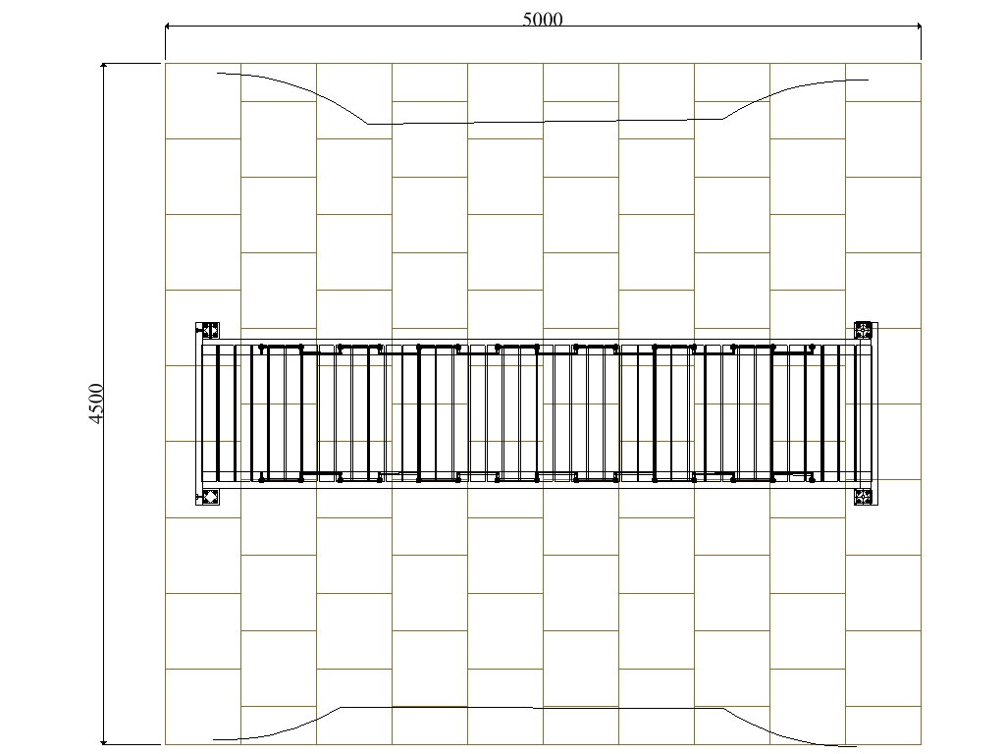
Gerätename  Nom d’article | Hängebrücke  t | Kinderland NEESER AG  Höchfluh 4  6260 Reiden  Fon 062 758 23 23  info@neeser.ch  www.kinderland.ch
Artikelnummer  Numéro d’article | 711.580
Datum  Date | 27.07.2017
